Seit dem 4. Juni 2007 ist das neue Sammlergelände der Grube Clara in Betrieb.
Am 08.06.2007 war für mich die Premiere auf dem neugeschaffenen Gelände.
Siehe dazu die folgenden Digibilder.

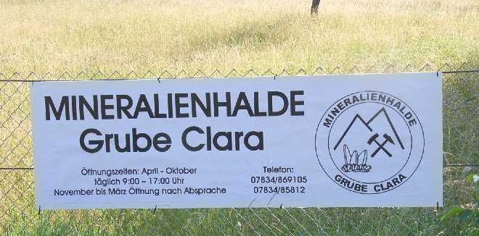

Das neue Lay out für die Sammlerhalde!!
Mit Öffnungszeiten und Telefonnummern der Ansprechpersonen.

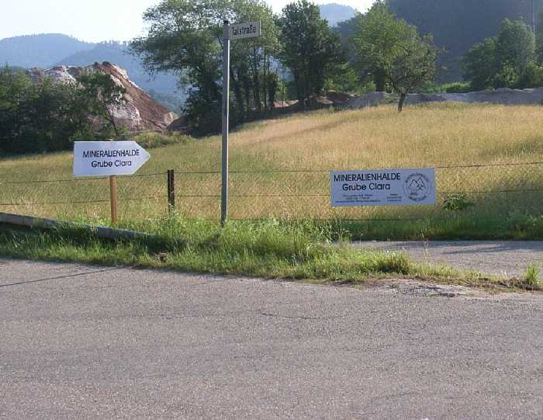
Wegweiser: Man fährt an den Parkplätzen der Aufbereitung vorbei Richtung Kirnbach um nach ca. 200m links abzubiegen auf das neue Gelände.
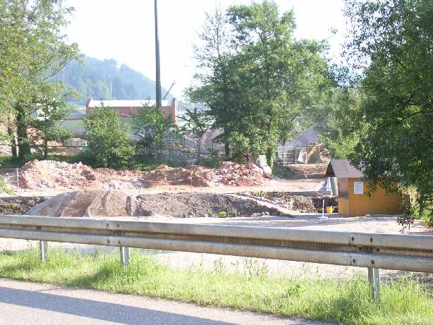 | 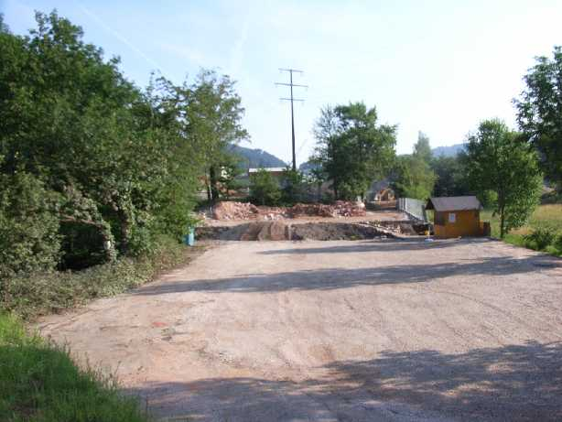

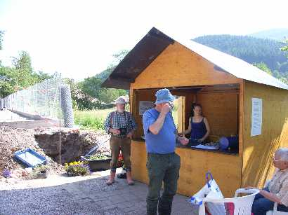

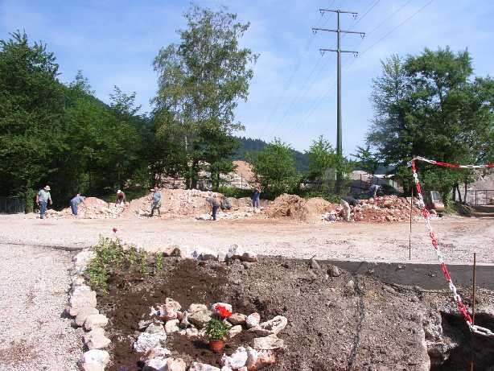 | 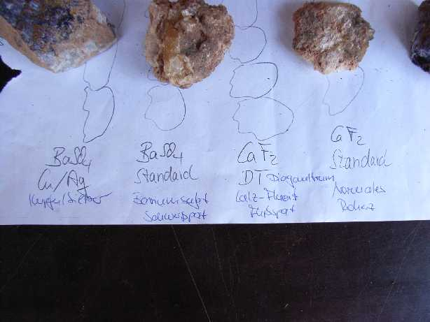
Die Haldenmorphologie in der Praxis und Theorie.
Das Material des Sammelgeländes soll ein Update zu dem Material auf dem Aufbereitungsgelände sein. Wenn z.B. Silberspat, gefördert wird, so wird auch ein Haufen auf dem neuen Gelände vorzufinden sein. Ein Materialaustausch, teilweise oder auch im Ganzen wird nach Ende des Sammlertages durchgeführt.
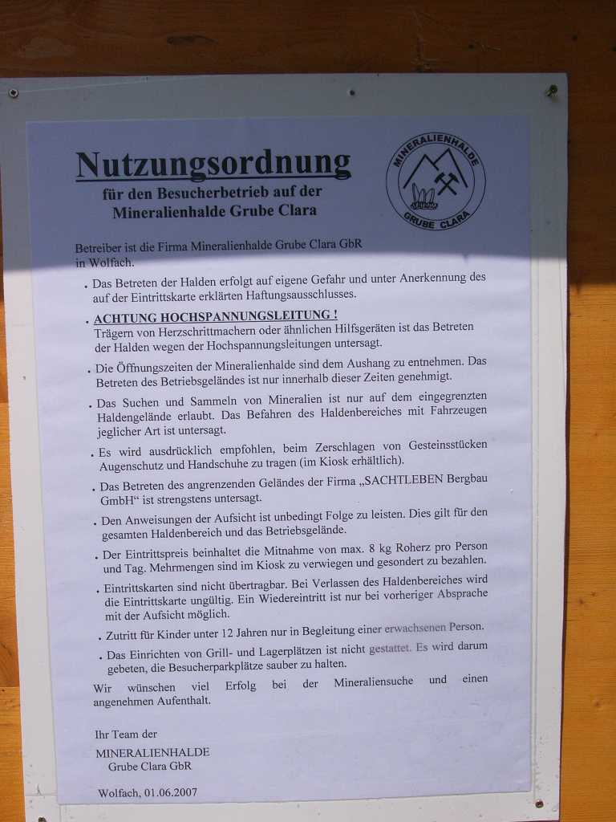

zurück zur Startseite | Claranews | Zurück zur Claraliste | Zurück zur Beitragsseite

